去る10月24日、日本共産党議員団（西澤・丸山光雄議員）が北川豊昭町長あてに提出した要請書は次の通りです。提出には人権課長が「町長に伝えます」と対応しました。
嘉田由紀子知事には同趣旨の要請を22日、奥谷党県委員長が行いました。

部落解放研究第46回全国集会・
同20回滋賀県集会への町の動員について

日頃より町政運営へのご尽力に心から敬意を表します。
さて、11月７日から９日まで長浜市を中心として見出しの集会が取り組まれます。
この集会の参加人数を39都府県に「参加割り当て」を押し付けており、甲良町に対して20人もの動員がかけられ、一人あたりの参加費用4,000円、合計８万円を町が負担すると聞いています。最終的な支払先は部落解放同盟中央本部であることが同集会の案内書で明確にされています。
すでに同和特別対策事業の法的根拠となった特別法は2002年で失効しており、ことさら地域を特定した取組を行うことは「同和問題」の解決にも逆行することでしかありません。特に部落解放同盟幹部による、60年代から70年代以降、糾弾路線に基づいて八鹿高校事件をはじめとする暴力事件を各地で引き起こし、数年前には京都、大阪、奈良などで行政と癒着し利権・不正事件を頻発させていながら、その根本的路線である「部落外の者は全て差別者だ」とする糾弾路線を反省していません。
このような特定の運動団体に、町が経費を支出し、さらに勤務時間内に幾人もの職員を研修と称して参加させることは、通常勤務に支障をきたすばかりか、「全体の奉仕者」との精神に反し、町民の支持を得られないことはあきらかです。
今回の件について、日野町では、集会参加要請には毅然と対処し、職員を全く動員せず、費用も負担しないことをあきらかにしています。
今回の件について、滋賀県も県集会の実行委員会に参加し、積極的な役割を果たしているようですが、上記の理由により、町として明確に参加しないことと、費用負担も行わないことが強く求められています。
よって、以下の事項を強く要請します。

記

１、部落解放研究第46回全国集会・同第20回滋賀県集会への費用負担と町職員の参加要請を毅然と断り、並びに各種団体構成員への参加要請を行わないこと。

※ 後に、甲良町で１日20人×3日＝最大で60人の割り当て、準備のため町職員が前日・前々日も動員されていることが分かりました。
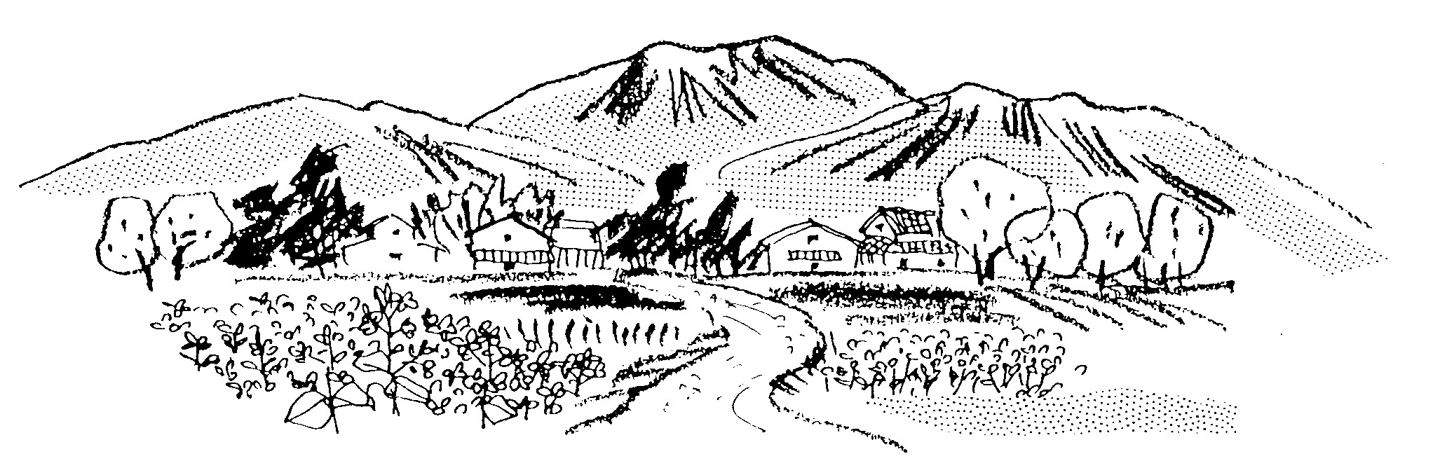
●同「集会」のリーフレットによれば、3日間のプログラムの中には――びわこ汽船の豪華客船ビアンカ船上で嘉田知事と「解同」委員長が対談。クルージングと竹島を散策――もあります。
●会場借り上げ費用を県費で負担。平日の会場設営などに県・市町職員を動員。
甲良民報533号 2012年10月28日

